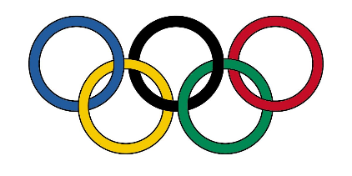**СОСТАВ СОВЕТА ШСК «ОЛИМП»**

|  |  |  |
| --- | --- | --- |
| **№**  **п/п** | **ФИО обучающегося** | **Класс** |
| 1 | Кузнецов Игорь Сергеевич | 11А |
| 2 | Очнева Софья Ильинична | 11А |
| 3 | Адамчевская Полина Никитична | 10А |
| 4 | Бобров Владислав Сергеевич | 10А |
| 5 | Кутырев Юрий Юрьевич | 10Б |
| 6 | Тихонов Денис Алексеевич | 10Б |
| 7 | Илясов Иван Захарович | 9А |
| 8 | Конин Владимир Игоревич | 9Б |
| 9 | Иванищев Даниил Сергеевич | 9В |
| 10 | Воронов Андрей Максимович | 9Г |
| 11 | Вязовов Никита Олегович | 9Г |